Temat: *„Na świątecznym stole”*

1. Gimnastyka, na dobry początek dnia ☺<https://www.youtube.com/watch?v=n7OIPFcyZRU&ab_channel=WPODSKOKACH>
2. Na wielkanocnym stole – słuchanie wiersza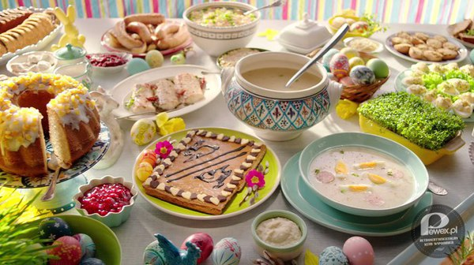

Stoją na stole baby lukrowane,  
a między nimi cukrowy baranek.  
Pobekuje cicho, stuka kopytkami,  
bo chciałby dosięgnąć miski z pisankami.  
Ale dwa kurczaki tej miski pilnują,  
na baranka oba groźnie popiskują.  
Więc mały baranek w inną stronę zmierza,  
kilka listków rzeżuchy uskubał z talerza.

**Porozmawiajcie proszę z dzieckiem jakie potrawy stawiamy na wielkanocnym stole - opowiadamy jakie potrawy jemy podczas śniadania wielkanocnego. Poznajemy tradycje jadania białej kiełbasy, szynki, baranka z masła, mazurków, jajek i babek wielkanocnych.**

3. „Wielkanocne zagadki” – rozwiązywanie zagadek.

Kurze depczą wciąż po piętach.  
Skubią ziarna te małe, żółte…  
(*kurczęta*)

Gdy pogoda jest ponura,  
Na swej grzędzie stroszy pióra.  
Z koleżanką ciągle gdacze:  
,,Kiedy pisklę swe zobaczę?”  
(*kura*)

Ma złociste rogi

i kożuszek biały

nie biega po łące

bo z cukru jest cały

(*baranek cukrowy)*

W wielkanocnym koszyczku

leżeć będą sobie.

Zanim je tam włożę

ślicznie je ozdobię.

*(pisanki)*

1. **Praca z KP2.17 (karty pracy str. 17) – uzupełnianie obrazka brakującymi fragmentami, kolorowanie kurczaka.**
2. ZABAWA ,,Czego życzymy sobie na święta?” Rodzic rozpoczyna zabawę mówiąc do dziecka np. Życzę ci na święta dużo zdrowia, smacznego jajka, radości, szczęścia, pogody ducha, mokrego lanego poniedziałku. A ty co byś mi życzył? (dziecko składa życzenia wymieniając – co zapamiętał). Dziecko może utrwalać składanie życzeń podczas świąt, gdy będziecie dzielić się jajkiem (lub niech złoży życzenia swoim bliskim – babci, dziadkowi –  telefonicznie też może być ☺
3. „Świąteczne porządki” – masażyk z wykorzystaniem wiersza Bożena Szuchalskiej.

Rodzice na plecach dzieci, a potem na odwrót wykonują masażyk do tekstu rymowanki.

„Na podwórzu zamieszanie gospodyni robi pranie - uderzamy delikatnie dłońmi po całych plecach,

Wkłada w balię bluzkę, spodnie, które brudne są okropnie - uderzamy mocniej piąstkami po całych plecach.

Już wyprała rzeczy te więc wykręca szybko je. – ugniatamy, tak jak byśmy wykręcali pranie. Spinaczami je przypięła - szczypiemy delikatnie po plecach,

A gdy wyschły - dmuchamy na plecy, robimy wachlarz z dłoni,

to je zdjęła.” - szczypiemy pod boczki.

1. A może ktoś jest chętny do wykonania wielkanocnego króliczka ze skarpetki lub ściereczki? Zapraszam ☺ Film na instruktażowy

<https://www.familie.pl/artykul/Wielkanocny-zajaczek-jak-zrobic-go-ze-skarpetki-sciereczki-lub-z-pomponow-FILMIKI,16077,1.html>

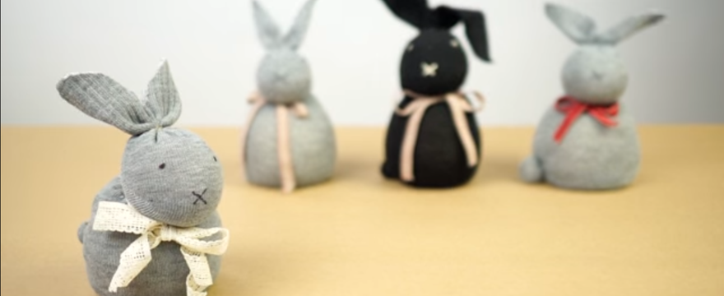

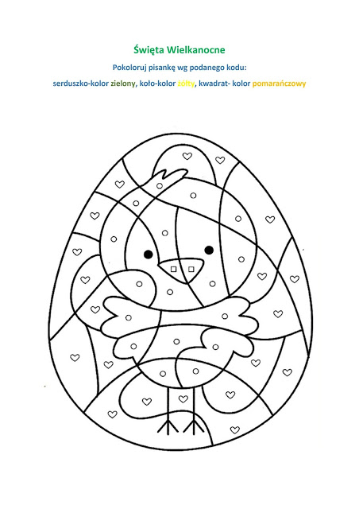

### Drodzy Rodzice i Drogie Przedszkolaki!

Z okazji zbliżających się Świąt Wielkanocnych  
–życzymy Wam,  
aby wniosły do Waszych serc  
wiosenną radość, pogodę ducha, spokój,  
ciepło i nadzieję,  
nadzieję na lepsze, bezpieczne  jutro.

Niech te Święta, które są symbolem wiary,  
nadziei i miłości  
pozwolą Wam i Waszym bliskim  
z ufnością patrzeć w przyszłość.